ĐỀ CƯƠNG ÔN TẬP HỌC KỲ 1 TOÁN 6
NĂM HỌC 2023 - 2024
Bài 1: Thực hiện phép tính.
1) 416 + 132 +384 +168 2) 3² . 4 + 2³ . 5
3) 420 : [ 219 – ( 27 – 18 )] 4) 35.(-5)+(-56)
5) 15 . 5 – 34 6) 54 : 2 + 3.(17 – 2 . 6)²
7) (- 11 + 15) . (- 2) 8) 129 – (29 – 54)
$9/ \left(16+14\right). 2$ $10)-20+ 5^{2}$
$11) 20 :\left(-4\right)+\left(-2\right). \left(-7\right)$ $12) {(15-17)}^{3}+100$
13) (– 123). 43 + ( – 123) . 57 14)189 – 9. [(3⁴ + 3²) : 15]
15) 20 + 22 + 24 + …+ 196 + 198 + 200 16/ 34.25 + 34.75 17/ ( - 28 ) + ( - 56 ) 18/ 15. 3 + 2³ : 4 19/ 2.[ 105 – ( 40 – 4.9)]+16 20/(-215 + 7961) – (961 – 715)
Bài 2: Tìm số tự nhiên x biết.
1) x + 30 = 120 2) 135 – ( x + 40) = 90
3) x∈ Ư(6) và x<5 a) x – 16 = 20 4) 2x – 14 = 28
5) 5³ – 44 : x = 19 . 6 6) – 2 x < 2
$7) x-10=-53$ $8) 2 .(x-3)=10$
9) x + 9 = 19 10) (223 – 2x) + 44 = 14
11)x + 78 = 165 12/ 2x – 17 = 13
13/ (3x + 15) - 22 = 142x – 34 = 56 14) (x – 54) : 3 = 15 15) x = BCNN(15; 24). 16) 12x + 16 = 2020 17)5.(x – 4) = 100 18) x = ƯCLN(120; 200)
19) 4 + 2x = - 10 20) (x + 3) : 5 = 4² - 5
Bài 3: Hai bạn Hùng và Hoa thường đến thư viện đọc sách. Hùng cứ 6 ngày lại đến thư viện đọc sách một lần, Hoa cứ 9 ngày lại đến thư viện đọc sách một lần. Lần đầu cả hai bạn cùng đến thư viện vào một ngày. Hỏi sau ít nhất bao nhiêu ngày thì hai bạn lại cùng đến thư viện?
Bài 4: Học sinh khối 6 của một trường trung học cơ sở có từ 200 đến 300 học sinh. Nếu xếp hàng 4, hàng 5, hàng 7 đều dư 1 em. Tính số học sinh khối 6 của trường đó.
Bài 5: Trong một ngày, nhiệt độ Mát-xcơ-va lúc 5 giờ là -4 ºC, đến 11 giờ tăng thêm 6 ºC, và lúc 13 giờ tăng thêm tiếp 3 ºC. Nhiệt độ Mát-xcơ-va lúc 13 giờ là bao nhiêu?
Bài 6. Số học sinh lớp 6A có khoảng từ 40 đến 50 em. Khi học sinh xếp thành nhóm 4 HS đều nhau, hoặc nhóm 6 HS đều nhau, hoặc nhóm 8 HS đều nhau thì vừa đủ. Tính số học sinh của lớp 6A.
Bài 7:Một trường trung học cơ sở tổ chức cho học sinh đi tham quan ngoại khóa tại khu di tích Địa Đạo Củ Chi. Số học sinh tham quan có khoảng 1000 đến 1200 em. Biết rằng nếu đi bằng loại xe 40 chỗ hay loại xe 45 chỗ thì đều vừa đủ. Tính số học sinh đi tham quan ngoại khóa.
Bài 8:Mỗi ngày Mai được mẹ cho 20.000đ. Mai ăn sáng hết 10.000d và mua nước ngọt hết 5.000đ phần tiền còn lại Mai để vào tủ tiết kiệm.Hỏi sau 15 ngày, mai có bao nhiêu tiền tiết kiệm?
Bài 9: Sân vườn nhà bạn An có dạng hình chữ nhật với chiều dài là 20m, chiều rộng là 12m.
a) Tính diện tích sân vườn nhà bạn An.
b) Để có mảng không gian xanh, Ba bạn An muốn trồng cỏ cho sân vườn. Em hãy tính xem cần bao nhiêu tiền, biết giá được đưa ra là 250 000đ cho 1 m² và lối đi trong sân chiếm diện tích 25 m².
Bài 10:Cô Hương có một mảnh vườn hình chữ nhật với chiều dài 30m, chiều rộng 16m. Giữa mảnh vườn có một cái ao hình vuông cạnh 9m dùng để nuôi cá, phần còn lại của mảnh vườn cô Hương dùng để trồng cam.
a) Tính diện tích trồng cam.
b) Cô Hương dự định mua một tấm lưới để rào xung quanh khu vườn. Hỏi cô cần phải mua tấm lưới dài ít nhất là bao nhiêu mét?

Bài 11: Sân nhà bác Nam có hình dạng và kích thước như hình 1.Bên trong sân có làm một bồn hoa dạng hình thoi với độ dài hai đường chéo lần lượt là 2m và 3m
12m
12m
2m
18m
3m
2m

a)Tính chu vi của sân.
b)Tính diện tích của sân.
c)Bác Nam muốn lát gạch cho sân(trừ bồn hoa). Em hãy tính xem bác cần chuẩn bị ít nhất bao nhiêu viên gạch ?Biết rằng mỗi viên gạch có dạng hình vuông với độ dài cạnh là 0,5m
Bài 12. Một lối đi có dạng hình chữ nhật: chiều dài là 12m và chiều rộng là 3m. Người ta cần lát gạch đầy lối đi đó. Chi phí cho mỗi mét vuông gạch lát trên lối đi là 205 000 đồng.
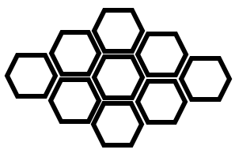
- Tính diện tích lối đi;
Hình 1
- Tính chi phí cho việc lát gạch toàn bộ diện tích lối đi.
Bài 13.Bạn Hoa sử dụng các ống hút nhựa có chiều dài bằng nhau để tạo nên Hình 1. Mỗi ống hút có chiều dài là 198mm. Mỗi ống hút được cắt thành ba đoạn ống bằng nhau; mỗi đoạn ống vừa cắt ra dùng để làm 1 cạnh của hình lục giác đều, trong Hình 1.
- Hình 1, có bao nhiêu hình lục giác đều?
- Để làm thành 1 hình lục giác đều, ta cần bao nhiêu ống hút?
- Tính số ống hút đủ để làm xong Hình 1.
Bài 14:Một khoảng sân có dạng hình chữ nhật với chiều dài 10m và chiều rộng 6m. Người ta để một phần của sân để trồng hoa (phần kẻ sọc), phần còn lại lát gạch (phần trắng).
a) Tính diện tích phần sân trồng hoa?
b) Nếu lát phần sân còn lại bằng những viên gạch hình vuông cạnh 50cm thì cần bao nhiêu viên gạch? Số tiền lát gạch là bao nhiêu biết 1 viên gạch giá 22 000 đồng.
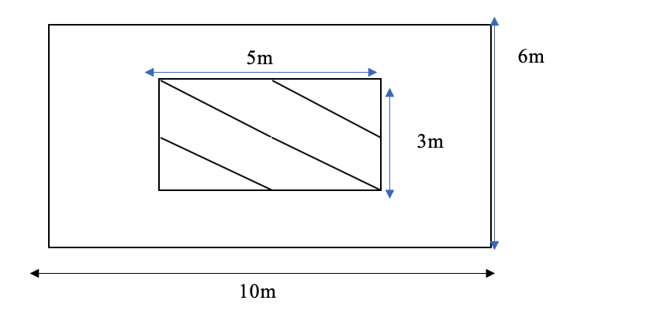
Bài 15:Biểu đồ tranh dưới đây cho biết số học sinh đạt điểm 10 môn Toán trong một tuần:

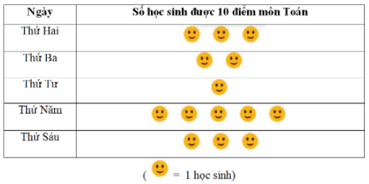
a) Từ biểu đồ tranh, hãy lập bảng thống kê tương ứng biểu diễn số học sinh đạt điểm 10 môn Toán trong một tuần.
b) Số học sinh đạt điểm 10 môn Toán trong ngày nào là cao nhất?
c) Số học sinh đạt điểm 10 môn Toán trong một tuần là bao nhiêu học sinh?
Bài 16: Điểm thi học kì 1 môn Toán của 20 học sinh lớp 6A được ghi lại như sau:
5 | 8 | 9 | 6 | 4 | 6 | 8 | 10 | 5 | 7
3 | 4 | 5 | 8 | 7 | 8 | 9 | 6 | 5 | 8
Em hãy lập bảng thống kê tương ứng và cho biết số điểm nào có nhiều bạn đạt được?

Bài 17.Biểu đồ tranh cho biết số con gà trong chuồng nhà các bạn An, Bình Châu.

Nhà | Số con gà
Nhà An | 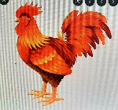  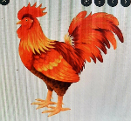  
Nhà Bình
Nhà Châu

( 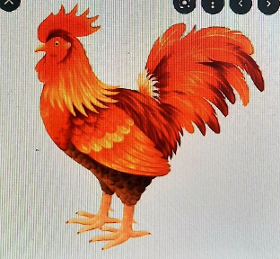 = 8 con gà; 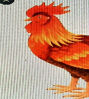 = 4 con gà )

a) Tính số con gà của nhà mỗi bạn.
b) Nhà bạn nào nuôi nhiều gà nhất? Bao nhiêu con gà?
Bài 18:Kết quả điều tra về loại quả ưa thích nhất đối với một số bạn trong lớp được ghi lại trong bảng dưới đây:
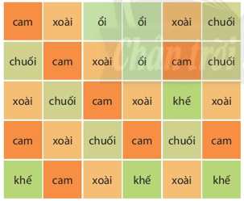
a) Có bao nhiêu bạn đã tham gia trả lời?
b) Lập bảng thống kê và vẽ biểu đồ cột biểu thị số lượng các bạn ưa thích mỗi loại quả.
Bài 19: Bạn An đi nhà sách mua: 5 cây bút bi, 1 quyển sách và 15 quyển tập. Biết giá mỗi cây bút là 4 000 đồng, sách giá 60 000 đồng và tập giá 8 000đ mỗi quyển. Bạn An mang theo 190 000 đồng. Hỏi An có đủ tiền trả hay không? Bạn An thừa hay thiếu bao nhiêu tiền ?
Bài 20:
Điều tra loại phim yêu thích nhất của 36 bạn HS lớp 6A, bạn lớp trưởng thu được bảng sau:
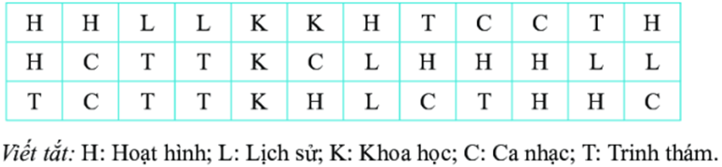
a/ Hãy gọi tên bảng dữ liệu ở trên?
b/ Hãy lập bảng thống kê tương ứng
c/ Cho biết loại phim nào được các bạn HS lớp 6A yêu thích nhất.

ĐỀ 1
Bài 1:Thực hiện phép tính:
a/ 7 . ( 5 . 2³ – 4² ) b/ (- 54) + (- 76)
c/ 45 . 38 + 62 . 45 d/ 3⁸: 3⁶ + ( 2022-2020)³ – 2022⁰
Bài 2:Tìm số tự nhiên x, biết:
a) x - 28 = - 12 b) 4 . x +213 = 245
Bài 3:
a/ Tìm ƯCLN(24,32)
b/ Tìm BCNN(18,40)
Bài 4:Bạn Mai được mẹ cho số tiền 200 000 đồng để mua dụng cụ học tập. Maimua 15 quyển vở giá 10 000 đồng một quyển, và mua 2 quyển sách Toán giá 18 000 đồng một quyển.
a/ Hỏi bạn Mai phải trả số tiền là bao nhiêu khi mua cả vở và sách ?
b/ Bạn Mai còn lại số tiền là bao nhiêu ?
Bài 5: Một số sách trong khoảng từ 200 đến 300 cuốn . Khi xếp thành từng bó 8; 10 hay 15cuốn đều vừa đủ .
Tính số sách đó
Bài 6:Điểm Toán của Tổ 2 trong tuần được bạn An ghi lại như sau :
9 | 5 | 6 | 7 | 9 | 4
6 | 10 | 7 | 6 | 7 | 6
a/ Hãy lập bảng thống kê cho các dữ liệu trên
b/ Điểm Toán nào là nhiều nhất ?
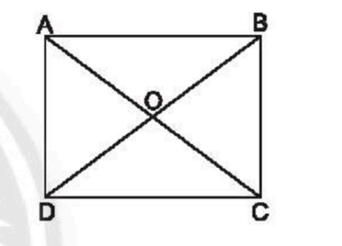
Bài 7: Cho hình vẽ ABCD
- Hãy cho biết tên của hình trên
Viết tên hai cặp cạnh đối diện bằng nhau
Viết tên hai đường chéo bằng nhau
- Cho biết AB = 15cm, AD = 8 cm. Tính chu vi và diện tích của hình trên?

ĐỀ 2
Bài 1.Thực hiện phép tính:
a/ 23.35 + 35.37 +65.60 b/ 3². 2³ + 7¹⁵ : 7¹³ + 2021⁰
c/ 189 – [(46 - 18).5 + 40] : 3² d/ 5 + (– 9) – (– 6)
Bài 2.Tìm x
a) 2x + 5 = 25 b) (4 + x).3³ = 3⁵.
Bài 3.Thủy ngân là một kim loại ở thể lỏng trong điều kiện bình thường. Nhiệt độ nóng chảy của thủy ngân là -39 ºC, nhiệt độ sôi của thủy ngân là 357 ºC. Tính số độ chênh lệch giữa nhiệt độ sôi và nhiệt độ nóng chảy của thủy ngân.
Bài 4.Nhân dịp sinh nhật, tiệm trà sữa Ti-Gôn có giảm giá mỗi ly sữa tươi trân châu đường đen 5000 đồng so với giá ban đầu. Bạn An vào quán mua 4 ly sữa tươi trân châu đường đen và phải trả số là 80 000 đồng. Hãy tính giá ban đầu của 1 ly sữa tươi trân châu đường đen?
Bài 5.Điều tra về loài hoa yêu thích nhất của 24 bạn học sinh lớp 6A1. Bạn lớp trưởng thu được dữ liệu sau:
H | H | M | C | C | H | H | Đ
L | H | H | C | C | L | C | C
C | Đ | H | C | C | M | L | L
Viết tắt : H: Hoa Hồng; M: Hoa Mai; C: Hoa Cúc; Đ: Hoa Đào; L: Hoa Lan
a/ Hãy lập bảng thống kê.
Loài hoa
Số lượng
b/ Loài hoa nào được HS yêu thích nhất? Có số lượng là bao nhiêu?
Bài 6.Một miếng đất hình thang cân, người ta làm lối đi là một hình bình hành bằng bê tông với các kích thước như hình vẽ. Phần còn lại người ta trồng hoa hướng dương. Chi phí cho mỗi mét vuông trồng hoa là 100 000 đồng.
a/ Tính diện tích miếng đất?
b/ Hỏi chi phí để trồng hoa là bao nhiêu?
12m

ĐỀ 3
Bài 1:
  - Tìm UCLN(45;36) từ đó suy ra UC(45;36)
  - Viết tập hợp B các số tự nhiên không lớn hơn 50 và chia hết cho cả 2 và 5.
  - Tìm x, biết: 5.( 2x + 3) = (- 5)³
Bài 2: Thực hiện phép tính:
a) (-17).23 + (-17).77 b) 17 + 20 + (–17 )
c) 25² – 25.( 2².5 – 4²) d)
Bài 3: Bạn Bình tiết kiệm mỗi ngày 15.000 đồng trong một tuần lễ. Bạn Bình mang số tiền tiết kiệm đươc đến quầy sách để mua một quyển sách bài tập Toán hết 17.000 đồng và một quyển truyện tranh Doraemon hết 48.000 đồng. Hỏi bạn Bình còn lại bao nhiêu tiền?
Bài 4: Ba bạn Mai, Lan, Cúc thường đến thư viện gần trường để đọc sách vào các buổi chiều tan học và thực hiện rất đều đặn. Mai cứ 2 ngày đến đọc sách một lần, Lan thì 3 ngày, còn Cúc thì 4 ngày đến đọc sách một lần. Hôm thứ hai vừa rồi ba bạn cùng gặp nhau ở thư viện. Hỏi sau ít nhất bao nhiêu ngày nữa thì ba bạn lại cùng gặp nhau lần nữa.
Bài 5: Một khu vườn hình chữ nhật có chiều dài 40m, chiều rộng 25m.
a) Tính chu vi và diện tích khu vườn hình chữ nhật.
b) Trong khu vườn người ta làm một lối đi hình bình hành có kích thước như hình bên. Tính diện tích còn lại của khu vườn sau khi làm lối đi.
Bài 6: Bạn Nam dùng một miếng giấy bìa cứng hình chữ nhật để gấp và cắt ra hình thoi ( như hình bên cạnh). Biết hình chữ nhật KLJI có chiều dài là 6cm, chu vi hình chữ nhật KLJI là 20cm. Tính diện tích hình thoi PRMQ.

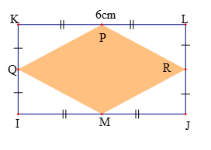
ĐỀ 4
Câu 1:Thực hiện phép tính (tính hợp lí nếu có thể):
a/ ; b/ ;
- .
Câu 2:Tìm số nguyên , biết:
- b) c)
Câu 3: Biểu đồ tranh dưới đây cho biết số bánh mì mà cửa hàng bán được trong năm ngày:

Số bánh mì bán được trong năm ngày
Ngày | Số bánh mì bán được
Ngày thứ nhất | 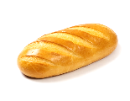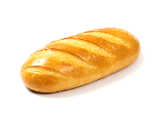
Ngày thứ hai
Ngày thứ ba
Ngày thứ tư
Ngày thứ năm
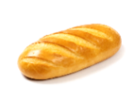
= 25 bánh.
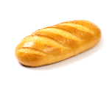
Trong đó:
a) Từ biểu đồ tranh, hãy lập bảng thống kê tương ứng biểu diễn số bánh bán được của cửa hàng trong mỗi ngày.
= 50 bánh ;
b) Số bánh cửa hàng bán được trong ngày nào là cao nhất?
c) Số bánh cửa hàng bán được trong ngày nào là thấp nhất?
d) Số bánh cửa hàng bán được trong cả năm ngày là bao nhiêu?
Câu 4: Bình làm bài kiểm tra với số điểm tối đa của mỗi bài là 100 điểm. Trong ba bài kiểm tra đầu, bạn ấy lần lượt được 76, 94 và 87 điểm. Hỏi để số điểm trung bình của 5 bài kiểm tra là 81 điểm thì trong hai bài kiểm tra còn lại, số điểm nhỏ nhất mà Bình phải đạt được trong một bài là bao nhiêu?
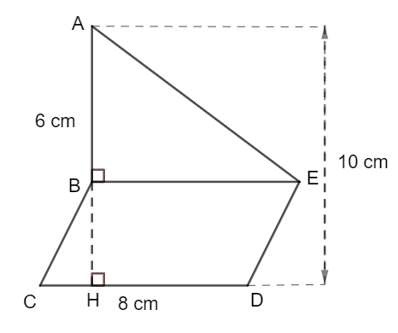
Câu 5: Tổng kết học kì I năm học 2021-2022, một trường THCS muốn chia 320 cây bút; 200 quyển vở và 160 cục tẩy thành những phần thưởng như nhau (số bút bằng nhau, số quyển vở bằng nhau và số cục tẩy bằng nhau). Hỏi có thể chia được nhiều nhất thành mấy phần thưởng? Khi đó, mỗi phần thưởng có bao nhiêu cây bút, bao nhiêu quyển vở và bao nhiêu cục tẩy?
Câu 6: Tính diện tích của mảnh bìa ABCDE có kích thước như hình vẽ:

ĐỀ 5
Câu 1.Cho các số 97; 412; 111; 125; 9207
a/ Số nào chia hết cho 2 b/ Số nào chia hết cho 3
c/ Số nào chia hết cho 5 d/ Số nào chia hết cho 9
Câu 2: Thực hiện phép tính
a/ 12.3+7 b/ 35.72+35.28
c/ 2³-4+5⁶:5⁴-2020⁰ c/ 568 - $\left[5.\left(143-9\right)+10\right]$:10
Câu 3:Tìm x biết
a/ x+15=75 b/ 103+(73-x)=156
c/ 5^{x+2} = 125 c/ 7.x-145=3²
Câu 4: Học sinh khối 6 của trường trong khoảng 300 đến 400 học sinh. Khi xếp thành 12 hàng; 15 hàng; 18 hàng thì vừa đủ. Tính số học sinh khối 6 của trường đó.
Câu 5:Đầu năm học mới, An vào nhà sách để mua vở và đồ dùng học tập, An mua 5 quyển vở giá 7.000đ một quyển và 1bộ sách giá 145.000đ một bộ. An đưa cho cô bán hàng 200.000đ. Hỏi cô bán hàng đã thối lại cho An bao nhiêu tiền?
Câu 6: Bảng dữ liệu ban đầu sau cho biết điểm kiểm tra môn toán của 10 bạn trong tổ 1 của lớp 6A.
6 | 7 | 8 | 6 | 5
7 | 6 | 7 | 5 | 8
Hãy lập bảng thống kê tương ứng
Câu 7: Cho hình bình hành ABCD như hình. Biết rằng AD=6cm; AB =10cm; AH = 5cm
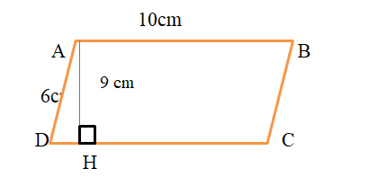
- Tính chu vi hình bình hành ABCD.
- Tính diện tích của hình bình hành ABCD.

